|  |  |
| --- | --- |
| **Jméno:** | |
| **Obor:** | **Datum provedení:** |

**Teoretický Úvod**

*Počítání buněk*

Jednou z nezbytných dovedností při práci s biologickým materiálemk je stanovení počtu buněk ve vzorku. V současné době se v praxi k počítání buněk využívají především speciální přístroje zajišťující rychlé a automatizované počítání buněk ve vzorku, ale v rámci výzkumu se můžeme ještě stále setkat i s využítím počítacích komůrek ve spojení se světelným mikroskopem. Počítací komůrky jsou tvořeny silným podložním sklem se dvěma vyrytými počítacími sítěmi s přesně danou plochou a hloubkou, kdy nejčastěji využívanou počítací komůrkou je Bürkerova komůrka. Počítací síť této komůrky je tvořena 9 velkými čtverci (každý o ploše 1 mm2 ), které jsou dále rozděleny do 16 menších čtverců (jejich plocha je 0,04 mm2) (Obrázek 1).

Aby se v rámci počítání buněk pomocí počítacích komůrek zabránilo dvojímu počítání buněk, započítávají se pouze ty buňky, které se nacházejí uvnitř čtverce a buňky, které se z vnitřní nebo vnější strany dotýkají dvou stanovených stran (např. horní a levá) (Obrázek 1). Pro stanovení množství buněk v 1 ml suspenze se používá výpočet:

X… koncentrace buněk v 1 ml suspenze

a… stanovený počet buněk

n… počet opakování (počet spočítaných čtverců – alespoň deset)

V… objem počítaného útvaru

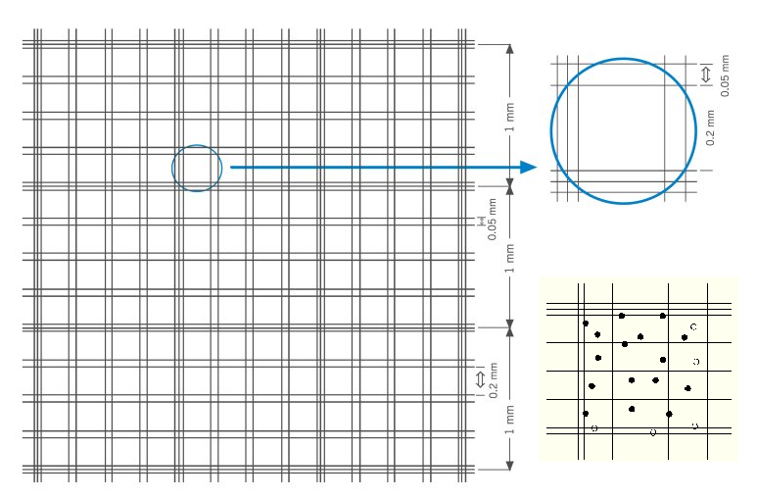

**Obrázek 1.** Počítací síť Bürkerovy komůrky a pravidlo pro počítání částic v počítací komůrce. Do celkového počtu částic se započítávají pouze ty, které leží nebo se dotýkají dvou zvolených stran, v tomto případě horní a levá (označeny černě).

*Stanovení životaschopnosti buněk*

Jedním se základních parametrů při prácí s buňkami je stanovení jejich životaschopnosti (viability) vyjádřené poměrem živých a mrtvých buněk v populaci. Test životaschopnosti má v praxi značný význam při kontrole životaschopnosti mikroorganismů během kultivace, kdy sledujeme jejich odpověď (změnu počtu) na přídavek či úbytek různých látek či na fyzikální proces. Jedna skupina metod pro analýzu viability je založena na neporušenosti a selektivní propustnosti plazmatické membrány živé buňky a využívá barviv s nízkou molekulovou hmotností nesoucích kladný nebo záporný náboj. Živé buňky se průniku barviva „brání“ svými kanálky v membráně; nepropustí jej tedy nebo jej odbourají. K barvení se využívá netoxických barviv. Tyto sloučeniny mohou procházet pouze přes porušenou membránu mrtvých buněk, zatímco živé buňky je nepropustí a zůstávají nezbarvené. Příkladem barviva využívaného pro kolorimetrické stanovení buněčné viability může být například trypanová modř (Obrázek 2A) a zástupcem barviva využívaného pro fluorescenční stanovení životaschopnosti propidium jodid (Obrázek 2B).

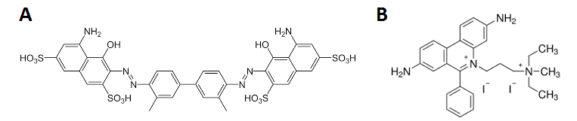

**Obrázek 2.** Chemická struktura trypanové modři (A) a propidium jodidu (B).

*Pichia pastoris*

V rámci cvičení použijeme kvasinku *Pichia pastoris* patřící mezi eukaryontní kvasinkové organismy hojně využívané při heterologní expresi proteinů v bioreaktorech a sloužící společně se *Saccharomyces cerevisiae* jako modelový eukaryontní organismus. Botanicky je řadíme mezi houby – vzhledem k jejich velikosti mezi mikromycety spolu s plísněmi. Kvasinky jsou většinou jednobuněčné organismy rozmnožující se pučením nebo dělením tvořící na pevných médiích kolonie a askospory. Většina kvasinek má nízkou teplotní odolnost.

**PRAKTICKÁ ČÁST**

1. ***Stanovení koncentrace buněk v suspenzi***

*Postup práce:*

1. Dobře zhomogenizujte buněčnou suspenzi pomocí vortexu.
2. Napipetujte 15 µl buněčné suspenze na hranu krycího skla Bürkerovy komůrky tak, aby suspenze rovnoměrně pokrývala celou počítací plochu komůrky.

3. Bürkerovu komůrku vložte do zorného pole mikroskopu a při zvětšení objektivu (4x) najděte počítací síť. Při větším zvětšení objektivu (40x) potom spočítejte buňky v 10 počítacích čtvrecích.

5. Vypočítejte průměrný počet buněk v 10 čtvercích.

6. Stanovte koncentraci buněk v 1 ml suspenze.

7. Poté buněčnou suspenzi 10 x zřeďte přidáním PBS pufru a stejným způsobem napipetujte 15 µl buněčné suspenze i do prostoru druhé počítací sítě.

8. Spočítejte buňky v 10 čtvercích, stanovte koncentraci buněk v 1 ml suspenze.

*Výsledky:*

|  |  |  |  |  |  |  |  |  |  |  |  |
| --- | --- | --- | --- | --- | --- | --- | --- | --- | --- | --- | --- |
| **Počet buněk *P. pastoris*** | | | | | | | | | | | |
| Čtverec | 1 | 2 | 3 | 4 | 5 | 6 | 7 | 8 | 9 | 10 | Průměr |
| 1 x ředěné |  |  |  |  |  |  |  |  |  |  |  |
| 10 x ředěné |  |  |  |  |  |  |  |  |  |  |  |

**Zhodnoťte výsledky obou počítání buněk *P. pastoris*.**

1. ***Hodnocení viability buněk trypanovou modří***

*Postup práce:*

1. Na vortexu zhomogenizujte suspenzi kvasinek a připravte si dvě 1.5 ml zkumavky
2. Do každé napipetujte 200 µl kvasinkové suspenze.
3. Jednu zkumavku ponořte na 2 minuty do tekutého dusíkem a druhou na 10 minut do vodní lázně předehřáté na 80 °C.
4. Po uplynutí doby inkubace smícháme 100 µl jednotlivých vzorků kvasinek (bez inkubace, po inkubaci v dusíku a po inkubaci při 80°C) se 100 µl 0.4% roztoku trypanové modři.
5. Kápneme 50 µl obarvené suspenze na sklíčko s mřížkou.
6. Přikryjeme krycím sklíčkem a hodnotíme pod mikroskopem.
7. Zhodnotíme poměr živých buněk (neobarvené, silně světlolomné) a mrtvých buněk (modré) z celkového počtu 10 počítacích čtverců na vzorek.

*Výsledky:*

|  |  |  |  |  |  |  |  |  |  |  |  |
| --- | --- | --- | --- | --- | --- | --- | --- | --- | --- | --- | --- |
| **Stanovení viability suspenze *P. pastoris*** | | | | | | | | | | | |
| Čtverec | 1 | 2 | 3 | 4 | 5 | 6 | 7 | 8 | 9 | 10 | Průměr |
| Živé buňky |  |  |  |  |  |  |  |  |  |  |  |
| Mrtvé buňky |  |  |  |  |  |  |  |  |  |  |  |
| Viabilita (%) |  |  |  |  |  |  |  |  |  |  |  |

|  |  |  |  |  |  |  |  |  |  |  |  |
| --- | --- | --- | --- | --- | --- | --- | --- | --- | --- | --- | --- |
| **Stanovení viability suspenze *P. pastoris* po inkubaci v tekutém dusíku** | | | | | | | | | | | |
| Čtverec | 1 | 2 | 3 | 4 | 5 | 6 | 7 | 8 | 9 | 10 | Průměr |
| Živé buňky |  |  |  |  |  |  |  |  |  |  |  |
| Mrtvé buňky |  |  |  |  |  |  |  |  |  |  |  |
| Viabilita (%) |  |  |  |  |  |  |  |  |  |  |  |

|  |  |  |  |  |  |  |  |  |  |  |  |
| --- | --- | --- | --- | --- | --- | --- | --- | --- | --- | --- | --- |
| **Stanovení viability suspenze *P. pastoris* po inkubaci při 80°C** | | | | | | | | | | | |
| Čtverec | 1 | 2 | 3 | 4 | 5 | 6 | 7 | 8 | 9 | 10 | Průměr |
| Živé buňky |  |  |  |  |  |  |  |  |  |  |  |
| Mrtvé buňky |  |  |  |  |  |  |  |  |  |  |  |
| Viabilita (%) |  |  |  |  |  |  |  |  |  |  |  |

**Zhodnoťte vliv teploty na viabilitu kvasinky *P. pastoris*.**